|  |  |  |  |  |  |  |
| --- | --- | --- | --- | --- | --- | --- |
| Герб | | | | | | |
| **РАСПОРЯЖЕНИЕ**АДМИНИСТРАЦИИ СОКОЛЬСКОГО МУНИЦИПАЛЬНОГО ОКРУГА | | | | | | |
|
| от | | **22.05.2023** | № | **230** | |
| г. Сокол | | | | | |
|  |  | | | |  |
|  | Об определении границ контролируемой зоны объекта информатизации – автоматизированное рабочее место Администрации Сокольского муниципального округа, предназначенное для обмена информацией с ИСПДН «АИСТ ГБД» | | | |  |

Во исполнение приказа ФСТЭК России от 18 февраля 2013 года № 21 «Об утверждении состава и содержания организационных и технических мер по обеспечению безопасности персональных данных при их обработке в информационных системах персональных данных», постановления Правительства Российской Федерации от 1 ноября 2012 года №1119 «Об утверждении требований к защите персональных данных при их обработке в информационных системах персональных данных»:

1. Утвердить границы контролируемой зоны объекта информатизации – автоматизированное рабочее место Администрации Сокольского муниципального округа, предназначенное для обмена информацией с ИСПДН «АИСТ ГБД» в соответствии с приложением к настоящему распоряжению.

2. Контроль за выполнением настоящего распоряжения возложить на заместителя главы Сокольского муниципального округа М.М. Коничева.

Глава округа Ю.А. Васин

УТВЕРЖДЕНЫ

распоряжением

Администрации округа

от 22.05.2023 № 230

Границы контролируемой зоны объекта информатизации – автоматизированное рабочее место Администрации Сокольского муниципального округа, предназначенное для обмена информацией с ИСПДН «АИСТ ГБД» по адресу: Вологодская область, г. Сокол, ул. Советская, д.73, третий этаж, кабинет № 322

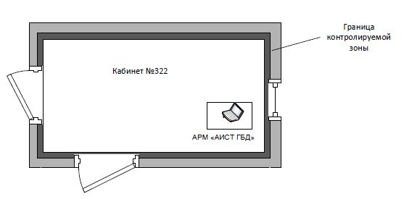

Рисунок 1 – Границы контролируемой зоны объекта информатизации

Границей контролируемой зоны объекта информатизации – автоматизированное рабочее местоАдминистрации Сокольского муниципального округа, предназначенное для обмена информацией с ИСПДН «АИСТ ГБД», являются: ограждающие конструкции помещения.